蓝色按钮添加，移动球体
橙色按钮添加，移动光源
绿色按钮移动视点

渲染比较慢，不要一直点。。。
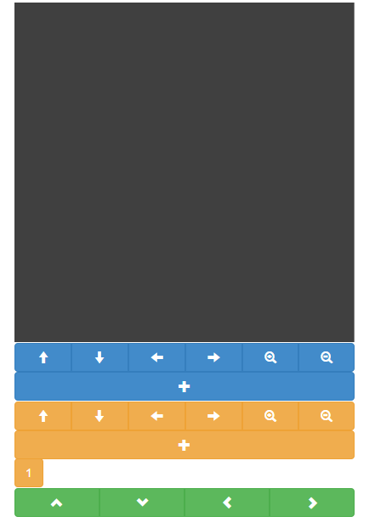
点击蓝色的加号，出现球体添加面板
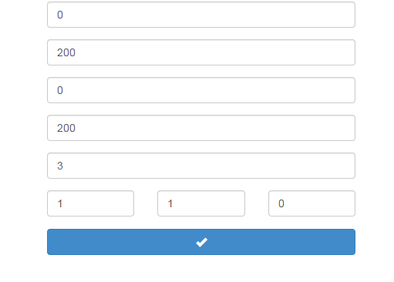
建议参数按这上面的填就ok

然后点勾确定

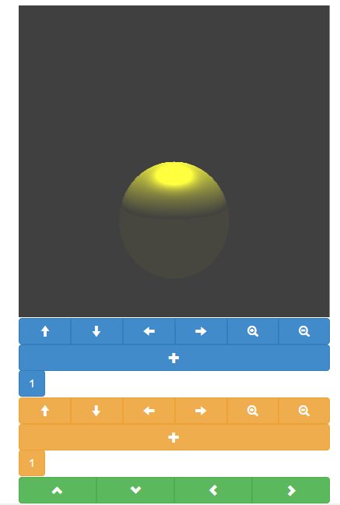
蓝色按钮中出现了一个1的方块，点击就可以选中才添加的这个球体，然后蓝色按钮中上下左右前后就可以操纵这个球体了。
还可以输入
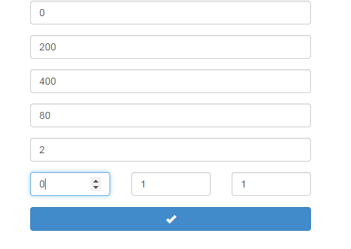
再生成一个蓝绿色的球，移动蓝色的球，观察光在球之间产生的镜像
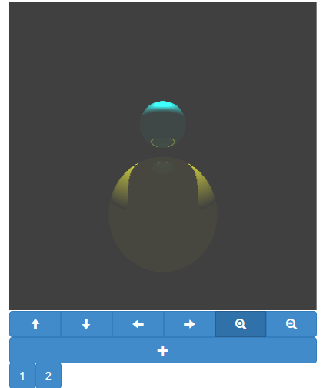

点击橙色按钮中的1是选中当前仅有的一个光源，然后橙色的上下左右前后控制光源位置。

